附件一
110學年度 廣達「設計學習」計畫 申請表
一、學校基本資料
學校名稱 |  |  |  | 學校地址
教育優先區 | 是 否 |  |  | 學校校訂課程
學校班級數 |  |  |  | 學生總人數 |  |  | 教師總人數
校長姓名 |  |  |  | 聯絡電話
電子信箱
曾參與廣達文教基金會的計畫 (計畫名稱)
未曾參與

二、教學團隊基本資料
主要聯繫教師  姓名一 |  |  |  | 教學領域
教師身份 |  | 班級導師 科任老師 其他 職稱
聯絡電話 |  |  |  | 電子信箱
手機 |  |  |  | 服務學校 | 本校 他校(填寫學校名稱)
教師姓名二 |  |  |  | 教學領域
教師身份 |  | 班級導師 科任老師 其他 職稱
聯絡電話 |  |  |  | 電子信箱
手機 |  |  |  | 服務學校 | 本校 他校(填寫學校名稱)
教師姓名三 |  |  |  | 教學領域
教師身份 |  | 班級導師 科任老師 其他 職稱
聯絡電話 |  |  |  | 電子信箱
手機 |  |  |  | 服務學校 | 本校 他校(填寫學校名稱)
教師姓名四 |  |  |  | 教學領域
教師身份 |  | 班級導師 科任老師 其他 職稱
聯絡電話 |  |  |  | 電子信箱
手機 |  |  |  | 服務學校 | 本校 他校(填寫學校名稱)
教師姓名五 |  |  |  | 教學領域
教師身份 |  | 班級導師 科任老師 其他 職稱
聯絡電話 |  |  |  | 電子信箱
手機 |  |  |  | 服務學校 | 本校 他校(填寫學校名稱)
教師姓名六 |  |  |  | 教學領域
教師身份 |  | 班級導師 科任老師 其他 職稱
聯絡電話 |  |  |  | 電子信箱
手機 |  |  |  | 服務學校 | 本校 他校(填寫學校名稱)
實施班級 |  | 一個班（共 位學生） 二個班（共 位學生）
學生年級 |  | 4年級、5年級、6年級、7年級、8年級、9年級
申請類別 |  | 策展任務學校：補助三萬元  數位任務學校：補助三萬元  微行動學校-策展任務：補助三萬元
教育推廣增額補助 |  | 不申請 | 申請  （視學校需求申請，項目一、二可同時提出）
【項目一】 |  | ※注意：本項目為單選  納為校訂課程：大校補助二萬元 / 小校補助一萬元  （本會定義「大型學校」為18班以上且學生數達440人以上）  融入全年段實施：補助一萬元，且參與班級至少四個班以上。  （預計於 年級實施，總計 個班級，  預計實施在 課堂中。）  融入跨年段實施：補助一萬元，且參與班級至少四個班以上。  （預計於 年級實施，總計 個班級，  預計實施在 課堂中。）
【項目二】 |  | ※注意：本項目能複選。（若同時申請跨校參觀與跨校聯盟，則須邀請至少四校到校觀展，而其中一校必為跨校聯盟學校。）  跨校觀摩成果：補助一萬元（預計邀請三校師生前往觀摩）  第一校 （填寫學校名稱）  第二校 （填寫學校名稱）  第三校 （填寫學校名稱）  跨校聯盟課程：補助一萬元  合作學校名稱：  主要聯絡人：  連絡電話：  電子信箱：  教授科目：
行政團隊願意支援：
- 公假派代
校長
用印
- 優先排課-申請本計畫之團隊教師都能教授同一班級。
- 提供團隊教師於每周有共同的連續兩節空堂做課程交流使用。

教務主任簽名： 校長簽名：

三、申請動機
請您簡述學校的現況、為什麼要來申請，以300字為限。

四、未來願景
請您簡述學校參與後希望改變的樣貌，以300字為限。

五、點子實驗室
請提供可讓參與本計畫學生共同發表、討論的專屬空間。
(請附上二張空間照片)

六、年度任務
【說明】
- 年度任務主題：「七老八十新契機-超潮耍老派」
- 年度任務說明：
期待透過學生在同理、理解高齡社會後，從社會各種面向出發，搭配馬斯洛需求理論（生理、安全、愛與歸屬、自尊、自我實現），為即將在五年後到來的超高齡社會型態預作準備，尋找高齡者的自信與自在，發掘高齡社會的「新契機」。
- 任務設計規格：本次任務設計，必須符合下述「要/不要」規格。
要 | 不要
以70歲以上的高齡族群為主要研究對象  要能回應高齡者的需求  要針對高齡者需求設計讓高齡者期待的社會樣貌 | 不要以單一高齡者為研究對象  不要只是符合大眾的需求  不要只是天馬行空的想像未來高齡社會的樣貌

【勾選】
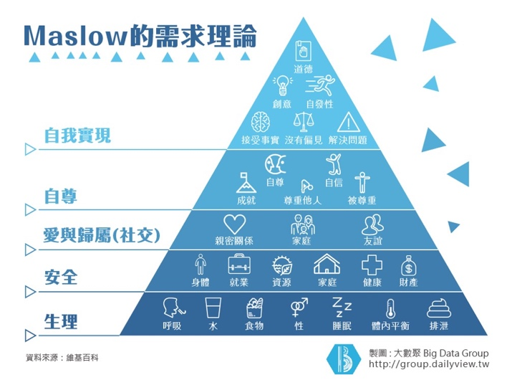
- 本校將針對勾選的馬斯洛Maslow需求層次，進行高齡社會的新契機發掘。（請勾選）

第一層：生理
第二層：安全
第三層：愛與歸屬
第四層：自尊
第五層：自我實現

六、策展架構表: （申請策展任務學校填寫）
請團隊老師共同討論，以策展人的角度出發撰寫。建議可依參考數字標號順序構思。
展名：

展覽概念：(說明這個展覽主要想傳遞的訊息與核心概念)

展區名稱  (展覽分成哪些部分？表格可自行刪減) | 展區一 | 展區二 | 展區三
展品選件  (用哪些作品呈現展覽主題？) | 大師作品  (可以為藝術作品、電影、工藝品、有形文化資產、無形文化資產…等) | 大師作品 | 大師作品
※填寫空間若不足，請自行增減。

六、數位任務架構表: （申請數位任務學校填寫）
請團隊老師共同討論，以設計師的角度出發，打造關於高齡社會新契機的產品，建議參考數字標號順序構思。
作品名稱
問題意識 | (從同理心出發，說明高齡社會的共同需求為何？陳述欲解決問題的動機。)
解決問題  (將問題拆解至少2-5個小問題) | 問題一 | 問題二 | 問題三
經典案例
(站在大師肩膀上學習，尋找現有的產品或案例。)

科技應用  (將運用哪些數位科技來解決問題？) (請與比較，尋找之間的共同性，並說明自己設計的獨特性。) | 科技應用：  共同性：  獨特性： | 科技應用：  共同性：  獨特性： | 科技應用：  共同性：  獨特性：
作品新契機 | 設計一個前所未見會《 》(功能)的【 】(數位裝置)，開啟高齡社會超潮耍老派的新契機。
※填寫空間若不足，請自行增減
七、校訂課程架構：（若無申請此項補助者，免填寫）
請簡述本計畫與貴校校訂課程結合樣貌，請以圖示說明為佳。

